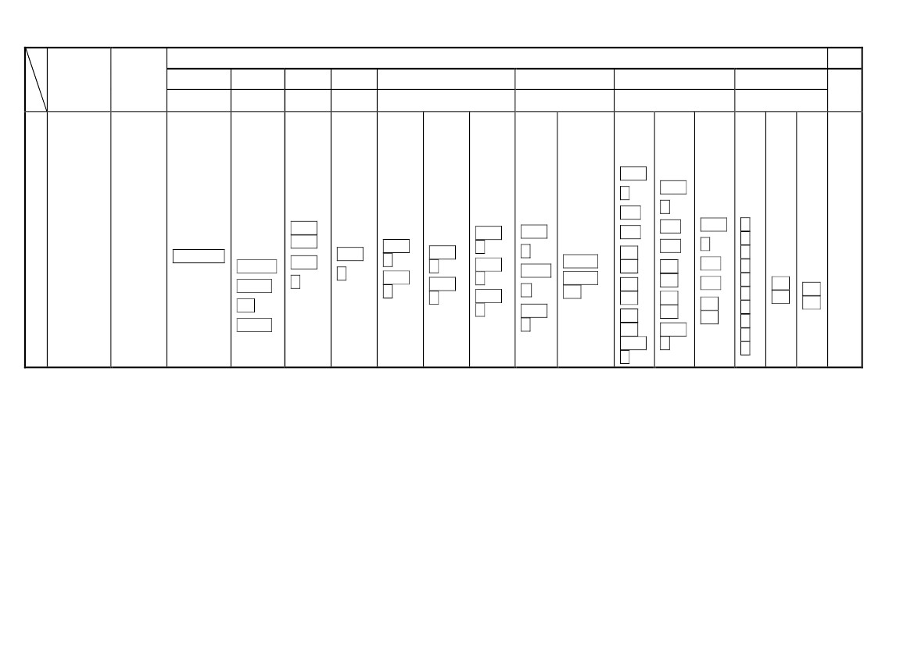
臺南私立崑山中學附設國中部 106 學年度第 1 學期 1-21 週三年級課程進度總表
日期
一
08/30-
09/02

幸運籤餅
由來及籤
文有趣勵
志的內容
Lesson1
Have You
Ever
Tried
Fortune
Cookies
Before?
第１單
元 邁向
健康體
位的人
生
第１章
體型面
面觀
學校行
事
學習領域教學進度
國文
康軒
備註
健體
翰林
視覺藝
術
藝術廣
角鏡
英語
康軒
數學
翰林
自然
康軒
社會
康軒
藝文
翰林
一、
為自
己出
征
(輔
導)
蓄勢
待發
綜合
康軒
學校
本位
課程
08/30 開
學典禮*
第一週友
善校園週

單元一、人物
言行
一、良馬對
(5)
一、相似
形 1-1
比例線
段
生涯發
展教育
性平教
育
第１章
直線運
動 1-1
時間的
測量
第一單
元 世
界地理
(二)
第１課
西亞與
中亞
第二單
元 世
界文明
的起源
第１課
古文明
的發展
第三單
元 經
濟生活
第１課
選擇與
消費
性平教
第４單元
球類運動大
拼盤
第１章 攻
城掠地｜籃
球
音樂
輕鬆入
門聽歌
劇
育
資訊
教育
環境
教育
人權
教育
家政
教育
海洋教
育
性平教
育
資訊
教育
環境
教育
人權
教育
海洋教
育
表演藝
術
穿越時
空遇見
愛情
生涯發展教育
性平教
育
資訊教育
生涯發展
教育
家政教育
環境教
育
人權教
育
環境教
育
家政教
育
環境教
育
人權教
育
家政教
育
性平教
育
資訊教
育
人權教
育
性平教
育
資訊
教育
人權
教育
性平教育
生涯發展
教育
家
政
教
育
生
涯
發
展
教
育
三、
防災
動起
來
(童
軍)
災變
話題
五、
行腳
天下
(家
政)
新
學
期
，
立足
臺灣
看世
界
展
望
新
海洋
教育
家政
教育

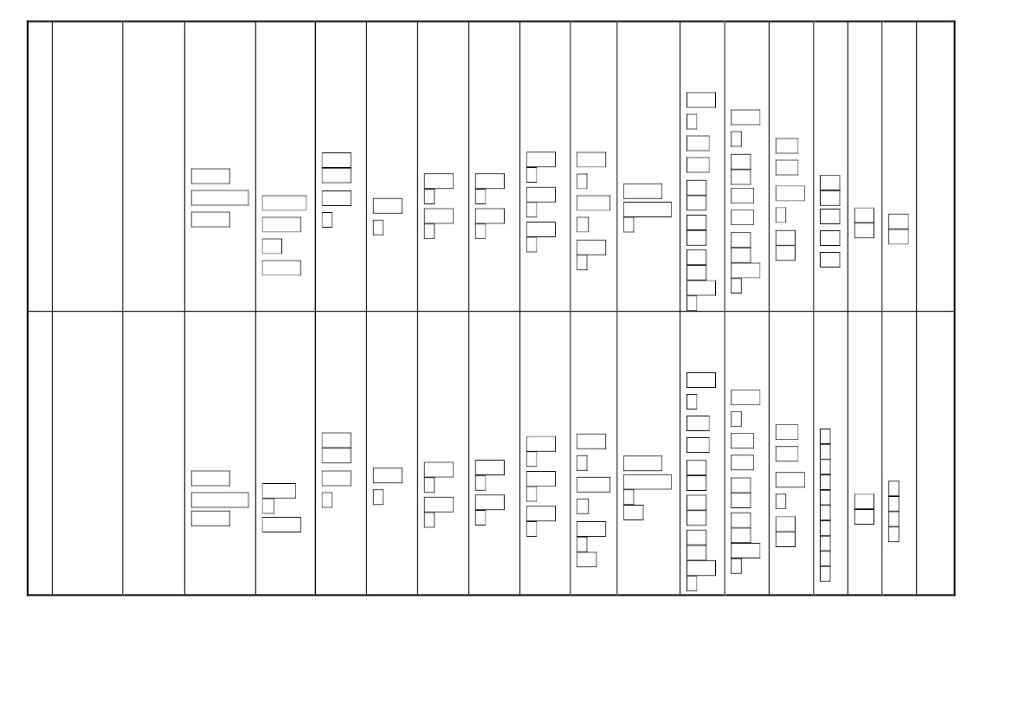
二
09/0
3-09
/09

幸運籤餅
由來及籤
文有趣勵
志的內容
Lesson1
Have You
Ever
Tried
Fortune
Cookies
Before?
第１單
元 邁向
健康體
位的人
生
第１章
體型面
面觀
視覺藝
術
藝術廣
角鏡
第４單元
球類運動大
拼盤
第１章 攻
城掠地｜籃
球
音樂
輕鬆入
門聽歌
劇
表演藝
術
穿越時
空遇見
愛情
一、
為自
己出
征
(輔
導)
蓄勢
待發
9/5、9/6
初三第1次
模擬考
9/07~9/10
中秋節連假

單元一、人物
言行
二、尋找薄荷
的小孩(3)
作文(2)
一、相似
形 1-1
比例線
段
性平教育
生涯發展教育
家政教育
生涯發
展教育
性平教
育
第１章
直線運
動 1-2
位移與
路徑
長、1-3
速率與
速度
第一單
元 世
界地理
(二)第
１課
西亞與
中亞
第二單
元 世
界文明
的起源
第１課
古文明
的發展
第三單
元 經
濟生活
第１課
選擇與
消費
性平教
育
資訊
教育
環境
教育
人權
教育
家政
教育
海洋教
育
視覺藝
術
藝術廣
角鏡
性平教
育
環境
教育
資訊
教育
人權
教育
海洋教
育
資訊
教育
性平教
育
人權
教育
家政
教育
生涯
發展
教育
資訊教育
生涯發展
教育
家政教育
性平教
育
環境教
育
人權教
育
環境教
育
家政教
育
環境教
育
人權教
育
家政教
育
性平教
育
資訊教
育
人權教
育
三、
防災
動起
來
(童
軍)
災變
話題
五、
行腳
天下
(家
政)
訂
定
讀
書
計
劃
立足
臺灣
看世
界
性平教育
生涯發展教
育
海洋
教育
海洋
教育
三
09/1
0-09
/16

飲食文化
Lesson 2
Are You
Bored
with
Eating
the Same
Food
Every
Day?
第一單
元 世
界地理
(二)
第１課
西亞與
中亞
第二單
元 世
界文明
的起源
第１課
古文明
的發展
第三單
元 經
濟生活
第１課
選擇與
消費
第１單
元 邁向
健康體
位的人
生第１
章 體型
面面觀
*9/12 國
家 防 災
演練
單元一、人物
言行
二、尋找薄荷
的小孩(2)
單元二、詩韻
之美
三、詞選(3)
一、相似
形 1-2
縮放與
相似
性平教
第４單元
球類運動大
拼盤第１章
攻城掠地｜
籃球
音樂
輕鬆入
門聽歌
劇
生涯發
展教育
性平教
育
第１章
直線運
動 1-4
速度與
等加速
度運動
育
資訊
教育
環境
教育
人權
教育
家政
教育
海洋教
育
性平教
育
資訊
教育
環境
教育
人權
教育
海洋教
育
表演藝
術
穿越時
空遇見
愛情
一、
為自
己出
征
(輔
導)
蓄勢
待發
性平教育
生涯發展教育
家政教育
性平教
育
人權教
育
家政教育
環境教
育
人權教
育
環境教
育
家政教
育
環境教
育
人權教
育
家政教
育
性平教
育
資訊教
育
人權教
育
食育
資訊
教育
性平教
育
人權
教育
性平教育
生涯發展教
育
食育
家
政
教
育
生
涯
發
展
教
育
三、
防災
動起
來
(童
軍)
災變
話題
五、
行腳
天下
(家
政)
立足
臺灣
看世
界
涯
規
劃
生
海洋
教育
家
政
教
育

*9/30交通
安全演講
9/30中秋節
補課
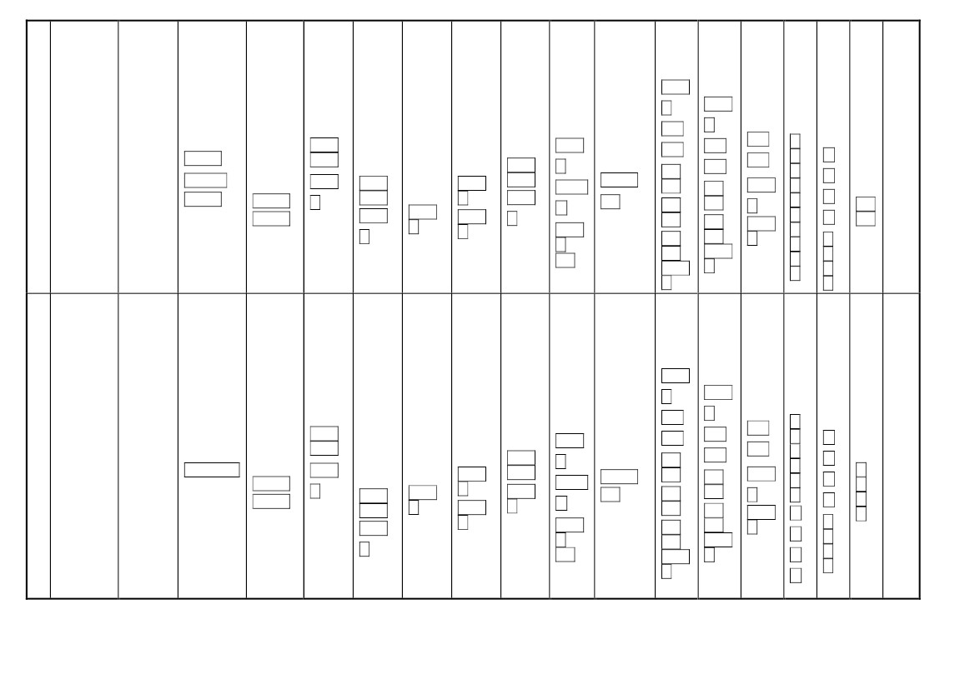
四
09/17-
09
/23

飲食文化
Lesson 2
Are You
Bored
with
Eating
the Same
Food
Every
Day?
第２章
力與運
動 2-1
牛頓第
一運動
定律、
2-2 牛
頓第二
運動定
律
第二單
元 世
界文明
的發展
歷程
第２課
歐洲的
古典文
明
第１單
元 邁向
健康體
位的人
生第２
章 體位
觀測站
視覺藝
術
藝術廣
角鏡
*9/19國家
防災演練
*9/19親職
座談會
*9/21國家
防災演練
單元二、詩韻
之美
三、詞選(5)
一、相似
形 1-2
縮放與
相似
性平教育
環境教育
家政教育
生涯發
展教育
性平教
育
人權教育
家政教育
生涯發
展教育
家政教
育
第一單
元 世
界地理
(二)
第２課
歐洲概
述與歐
洲西半
部—南
歐
第三單
元 經
濟生活
第２課
生產與
利潤
性平教
第４單元
球類運動大
拼盤第２章
直截了當｜
排球
音樂
輕鬆入
門聽歌
劇
育
資訊
教育
環境
教育
人權
教育
家政
教育
海洋教
育
性平教
育
資訊
教育
環境
教育
人權
教育
海洋教
育
表演藝
術
穿越時
空遇見
愛情
一、
為自
己出
征
(輔
導)
蓄勢
待發
三、
防災
動起
來
(童
軍)
救難
好幫
手
性平教
育
資訊教
育
人權教
育
食育
資訊
教育
性平教
育
人權教
育
環境教
育
人權教
育
生涯發
展教育
家政教
育
性平教育
食育
環境教
育
家
政
教
育
生
涯
發
展
教
育
一、
為自
己出
征
(輔
導)
高校
情報
站
五、
行腳
天下
(家
政)
合
作
學
繽紛
的世
界
習
資
訊
教
育
人
權
教
育
三、
防災
動起
來
(童
軍)
救難
好幫
手
家政
教育
五
9/24
-09/
30
第２章
力與運
動 2-2
牛頓第
二運動
定律、
2-3 牛
頓第三
運動定
律、2-4
圓周運
動與萬
有引力
第１單
元 邁向
健康體
位的人
生
第２章
體位觀
測站
視覺藝
術
藝術新
視界
音樂
輕鬆入
門聽歌
劇
單元二、詩韻
之美
四、翠玉白菜
(3)
作文(2)
生涯發展教育
尊重愛護
海洋及動
物
Lesson 3
Dolphins
Don’t
Belong
Here, Do
They?
一、相似
形 1-2
縮放與
相似
生涯發
展教育
性平教
育
環境教育
海洋教育
第一單
元 世
界地理
(二)第
２課
歐洲概
述與歐
洲西半
部—南
歐
第二單
元 世
界文明
的發展
歷程
第２課
歐洲的
古典文
明
第三單
元 經
濟生活
第２課
生產與
利潤
性平教
第４單元
球類運動大
拼盤
第２章 直
截了當｜排
球
育
資訊
教育
環境
教育
人權
教育
家政
教育
海洋教
育
性平教
育
資訊
教育
環境
教育
人權
教育
海洋教
育
表演藝
術
穿越時
空遇見
愛情
五、
行腳
天下
(家
政)
繽紛
的世
界
活
自
理
家
生
資訊
教育
性平教
育
人權教
育
性平教
育
資訊教
育
人權教
育
食育
生涯發
展教育
家政教
育
環境教
育
環境教
育
人權教
育
生涯發
展教育
家政教
育
性平教育
食育
生
涯
發
展
教
育
資
訊
教
育
資
訊
教
育
人
權
教
育
家
政
教
育

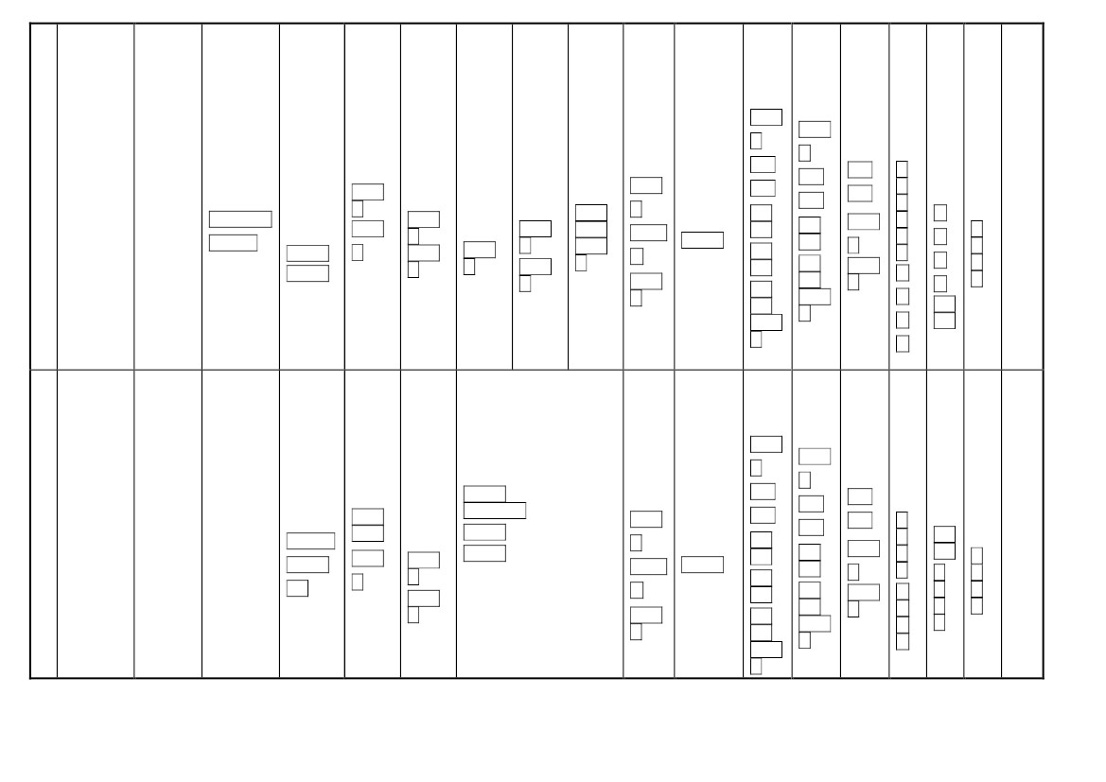
六
10/0
1-10
/07
第１單
元 邁向
健康體
位的人
生第２
章 體位
觀測站
視覺藝
術
建築之
旅
*10/2性平
教育演講
單元二、詩韻
之美
四、翠玉白菜
(2)
語文常識
(一)題辭(3)
生涯發展教育
資訊教育
尊重愛護
海洋及動
物、複習
一
Lesson 3
Dolphins
Don’t
Belong
Here, Do
They?
Review 1
一、相似
形 1-3
相似三
角形的
應用
環境教
育
性平教
育
第３章
功與能
3-1 功
與功
率、3-2
動能、位
能與能
量守恆
人權教育
性平教育
家政教
育
環境教
育
第一單
元 世
界地理
(二)第
２課
歐洲概
述與歐
洲西半
部—南
歐
第二單
元 世
界文明
的發展
歷程第
２課
歐洲的
古典文
明
性平教
第４單元
球類運動大
拼盤
第２章 直
截了當｜排
球
音樂
音樂劇
風雲
一、
為自
己出
征
(輔
導)
表演藝
術
我舞故
我在
高校
情報
站
第三單
元 經
濟生活
第２課
生產與
利潤
育
資訊
教育
環境
教育
人權
教育
家政
教育
海洋教
育
視覺藝
術
建築之
旅
性平教
育
資訊
教育
環境
教育
人權
教育
海洋教
育
三、
防災
動起
來
(童
軍)
救難
好幫
手
五、
行腳
天下
(家
政)
兩
性
間
的
相
處
之
道
繽紛
的世
界
資訊
教育
性平教
育
人權教
育
性平教
育
資訊教
育
人權教
育
環境教
育
環境教
育
人權教
育
生涯發
展教育
家政教
育
性平教育
生
涯
發
展
教
育
資
訊
教
育
一、
為自
己出
征
(輔
導)
高校
情報
站
資
訊
教
育
人權
教育
家
政
教
育
七
10/08-
10/14

社群網站
的功能
Lesson 4
Baby Was
Found by
a Friend
of Mine
第３章
功與能
3-2 動
能、位能
與能量
守恆、
3-3 槓
桿原理
與靜力
平衡
第１單
元 邁向
健康體
位的人
生
第２章
體位觀
測站
音樂
音樂劇
風雲
一、相似
形 1-3
相似三
角形的
應用
性平教
育
第４單元
球類運動大
拼盤
第３章 掌
握青春｜手
球
性平教
育
資訊
教育
第一次評量週
表演藝
術
我舞故
我在
三、
防災
動起
來
(童
軍)
攜手
同行
資訊教育
生涯發展
教育
生涯發
展教育
性平教
育
環境教育
生涯發展教育
人權教育
家政教育
資訊
教育
環境
教育
人權
教育
家政
教育
海洋教
育
五、
行腳
天下
(家
政)
第
繽紛
的世
界
次
段
考
一
資訊
教育
性平教
育
人權教
育
性平教
育
資訊教
育
人權教
育
家政教
育
環境教
育
性平教育
環境
教育
人權
教育
海洋教
育
家
政
教
育
資
訊
教
育
人權
教育
家
政
教
育
家
政
教
育
第一次段考

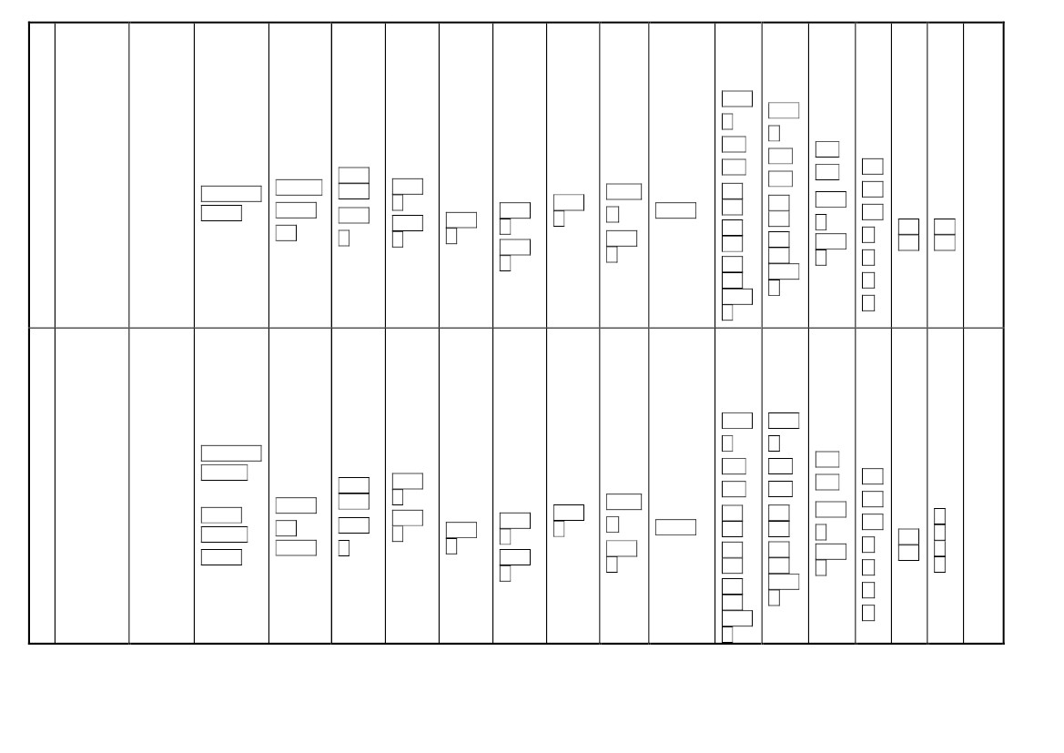
八
10/15-
10/21

社群網站
的功能
Lesson 4
Baby Was
Found by
a Friend
of Mine
第二單
元 世
界文明
的發展
歷程第
３課
中世紀
歐洲與
伊斯蘭
世界
第１單
元 邁向
健康體
位的人
生第３
章 健康
體位管
理
視覺藝
術
建築之
旅
*10/16-
10/18
.第一次段考
二、圓
2-1
點、直
線、圓之
間的位
置關係
人權教育
資訊教育
生涯發展
教育
生涯發
展教育
性平教
育
第３章
功與能
3-3 槓
桿原理
與靜力
平衡
家政教
育
環境教
育
第一單
元 世
界地理
(二)第
３課
歐洲西
半部—
西歐與
北歐
性平教
第４單元
球類運動大
拼盤
第３章 掌
握青春｜手
球
音樂
音樂劇
風雲
第三單
元 經
濟生活
第３課
市場與
貨幣
育
資訊
教育
環境
教育
人權
教育
家政
教育
海洋教
育
視覺藝
術
建築之
性平教
育
資訊
教育
環境
教育
人權
教育
海洋教
育
表演藝
術
我舞故
我在
一、
為自
己出
征
(輔
導)
高校
情報
站
三、
防災
動起
來
(童
軍)
攜手
同行
五、
行腳
天下
(家
政)
學
習
與
休
閒
人
---
主
的
間
繽紛
的世
界
做
時
資訊
教育
性平教
育
人權教
育
生涯
發展
教育
資
訊
教
育
一、
為自
己出
征
(輔
導)
高校
情報
站
環境教
育
家政教
育
人權教
育
家政教
育
資訊教
育
家政教
育
家政教育
人權
教育
家政
教育
九
10/22-10
/28

單元三、動物
啟示
五、楚人養狙
(2)
第二單
元 世
界文明
的發展
歷程第
３課
中世紀
歐洲與
伊斯蘭
世界
第１單
元 邁向
健康體
位的人
生
第３章
健康體
位管理
旅
生涯發展教育
10/27親職
講座暨國中
技職教育
宣導

人權教育
六、奶油鼻子
(3)
各國祈求
好運的風
俗習慣
Lesson 5
This Is
How I Get
Good Luck
二、圓
2-1
點、直
線、圓之
間的位
置關係
音樂
音樂劇
風雲
第３章
功與能
3-4 簡
單機械
環境教育
資訊教育
海洋教育
生涯發展
教育
家政教育
生涯發
展教育
性平教
育
家政教
育
環境教
育
第一單
元 世
界地理
(二)第
３課
歐洲西
半部—
西歐與
北歐
第三單
元 經
濟生活
第３課
市場與
貨幣
性平教
第４單元
球類運動大
拼盤
第４章 大
顯身手｜足
球
性平教
育
資訊
教育
環境
教育
人權
教育
海洋教
育
育
資訊
教育
環境
教育
人權
教育
家政
教育
海洋教
育
表演藝
術
我舞故
我在
資訊
教育
性平教
育
人權教
育
生涯
發展
教育
資
訊
教
育
三、
防災
動起
來
(童
軍)
攜手
同行
五、
行腳
天下
(家
政)
世界
更繽
紛
用
藥
品
濫
環境教
育
家政教
育
人權教
育
家政教
育
資訊教
育
家政教
育
性平教育
人權
教育
家
政
教
育
生涯發展教育
單元三、動物
啟示
五、楚人養狙
(5)

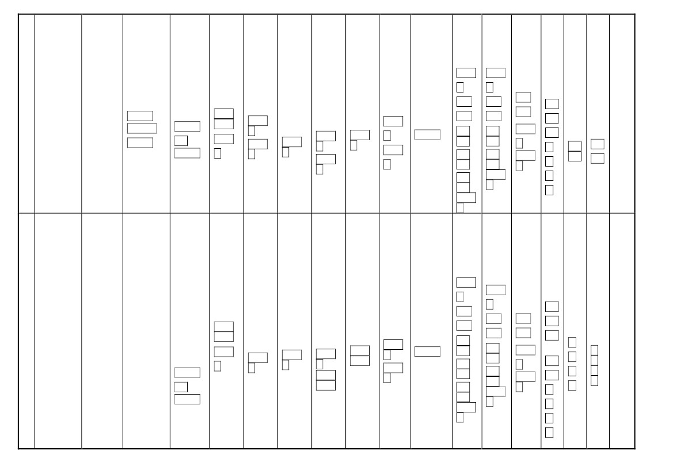
十
10/29-
11/04

視覺藝
術
建築之
二、圓
2-1
點、直
線、圓之
間的位
置關係
第二單
元 世
界文明
的發展
歷程第
３課
中世紀
歐洲與
伊斯蘭
世界
第１單
元 邁向
健康體
位的人
生
第３章
健康體
位管理
旅
音樂
音樂劇
風雲
單元三、動物
啟示
六、奶油鼻子
(3)
作文(2)
環境教育
資訊教育
海洋教育
各國祈求
好運的風
俗習慣
Lesson 5
This Is
How I Get
Good Luck
生涯發展
教育
家政教育
生涯發
展教育
性平教
育
第３章
功與能
3-4 簡
單機
械、3-5
能源
家政教
育
環境教
育
第一單
元 世
界地理
(二)第
３課
歐洲西
半部—
西歐與
北歐
性平教
第４單元
球類運動大
拼盤
第４章 大
顯身手｜足
球
性平教
育
資訊
教育
環境
教育
人權
教育
海洋教
育
第三單
元 經
濟生活
第３課
市場與
貨幣
育
資訊
教育
環境
教育
人權
教育
家政
教育
海洋教
育
表演藝
術
我舞故
我在
二、
發現
之旅
(輔
導)
開啟
升學
大門
四、
危機
總動
員
(童
軍)
野地
小築
五、
行腳
天下
(家
政)
居
家
玩
世界
更繽
紛
意
創
資訊
教育
性平教
育
人權教
育
生涯
發展
教育
資
訊
教
育
性平教
育
家政教
育
環境教
育
家政教
育
人權教
育
家政教
育
性平教育
人權
教育
家政
教育
十
一
11/05-11
/11

決定人生
志向
Lesson 6
I Have to
Decide
Whether I
Should Go
to High
School or
Vocation
al School
生涯發展
教育
人權教育
視覺藝
術
新媒體
藝術
二、
發現
之旅
(輔
導)
音樂
音樂魔
法師
開啟
升學
大門
四、
危機
總動
員
(童
軍)
野地
小築
五、
行腳
天下
(家
政)
我
們
只
有
一
個
地
球
世界
更繽
紛
單元四、細緻
書寫
七、生於憂患
死於安樂(5)
二、圓
2-2 圓
心角、圓
周角與
弦切角
生涯發
展教育
性平教
育
第４章
基本的
靜電現
象與電
路 4-1
靜電現
象、4-2
電流
第一單
元 世
界地理
(二)第
４課
歐洲東
半部與
俄羅斯
第二單
元 世
界文明
的發展
歷程
第４課
近代歐
洲的興
起
第三單
元 經
濟生活
第４課
分工與
貿易
第２單
元 人際
關係新
視界
第１章
在人際
關係中
成長
性平教
第４單元
球類運動大
拼盤
第５章 固
若金湯｜棒
球
育
資訊
教育
環境
教育
人權
教育
家政
教育
海洋教
育
性平教
育
資訊
教育
環境
教育
人權
教育
海洋教
育
表演藝
術
用劇本
記錄青
春紀事
生涯
發展
教育
資訊
教育
性平教
育
人權教
育
生涯發展
教育
人權教育
家政教
育
環境教
育
人權教
育
生涯發
展教育
生涯發
展教育
人權教
育
家政教
育
資
性平
教育
資
訊
教
育
訊
教
育
性平教育
家
政
教
育

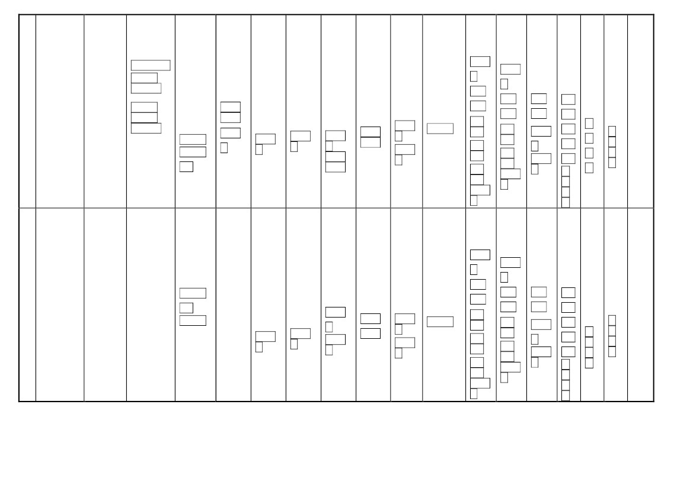
十
二
11/12-11
/18

單元四、細緻
書寫
七、生於憂患
死於安樂(1)
作文(2)
生涯發展教育
環境教育
人權教育
八、傘季(2)
環境教育
家政教育
人權教育
決定人生
志向
Lesson 6
I Have to
Decide
Whether I
Should Go
to High
School or
Vocation
al School
二、圓
2-2 圓
心角、圓
周角與
弦切角
生涯發
展教育
性平教
育
第４章
基本的
靜電現
象與電
路 4-2
電流、
4-3 電
壓
第一單
元 世
界地理
(二)第
４課
歐洲東
半部與
俄羅斯
第二單
元 世
界文明
的發展
歷程第
４課
近代歐
洲的興
起
第三單
元 經
濟生活
第４課
分工與
貿易
第２單
元 人際
關係新
視界第
１章 在
人際關
係中成
長
視覺藝
術
新媒體
藝術
性平教
第４單元
球類運動大
拼盤第５章
固若金湯｜
棒球
音樂
音樂魔
法師
育
資訊
教育
環境
教育
人權
教育
家政
教育
海洋教
育
視覺藝
術
新媒體
藝術
性平教
育
資訊
教育
環境
教育
人權
教育
海洋教
育
表演藝
術
用劇本
記錄青
春紀事
二、
發現
之旅
(輔
導)
開啟
升學
大門
四、
危機
總動
員
(童
軍)
野地
小築
五、
行腳
天下
(家
政)
世界
更繽
紛
動
競
賽
運
資訊
教育
性平教
育
人權教
育
生涯
發展
教育
性平
教育
資
訊
教
育
二、
發現
之旅
(輔
導)
開啟
升學
大門
人權教育
生涯發展
教育
家政教
育
環境教
育
人權教
育
生涯發
展教育
生涯發
展教育
人權教
育
家政教
育
性平教育
資
訊
教
育
家
政
教
育
十
三
11/19-11
/25

第二單
元 世
界文明
的發展
歷程第
４課
近代歐
洲的興
起
複習二
Review 2
*11/21八年
級高職參訪
生涯發展
段考複習
教育
家政教育
二、圓
2-2 圓
心角、圓
周角與
弦切角
第４章
基本的
靜電現
象與電
路 4-4
電阻與
歐姆定
律
第一單
元 世
界地理
(二)第
４課
歐洲東
半部與
俄羅斯
性平教
育
人權教
育
第三單
元 經
濟生活
第４課
分工與
貿易
第２單
元 人際
關係新
視界第
２章 經
營我的
家庭關
係
音樂
音樂魔
法師
性平教
第５單元
我是大力士
第１章 大
力水手｜肌
力與肌耐力
育
資訊
教育
環境
教育
人權
教育
家政
教育
海洋教
育
性平教
育
資訊
教育
環境
教育
人權
教育
海洋教
育
表演藝
術
用劇本
記錄青
春紀事
資訊
教育
性平教
育
人權教
育
生涯
發展
教育
性平
教育
資
訊
教
育
四、
危機
總動
員
(童
軍)
處處
有生
機
六、
西餐
大賞
(家
政)
第
彬彬
有禮
段
考
二
生涯發
展教育
家政教
育
環境教
育
人權教
育
家政教
育
性平教育
資
訊
教
育
家
政
教
育

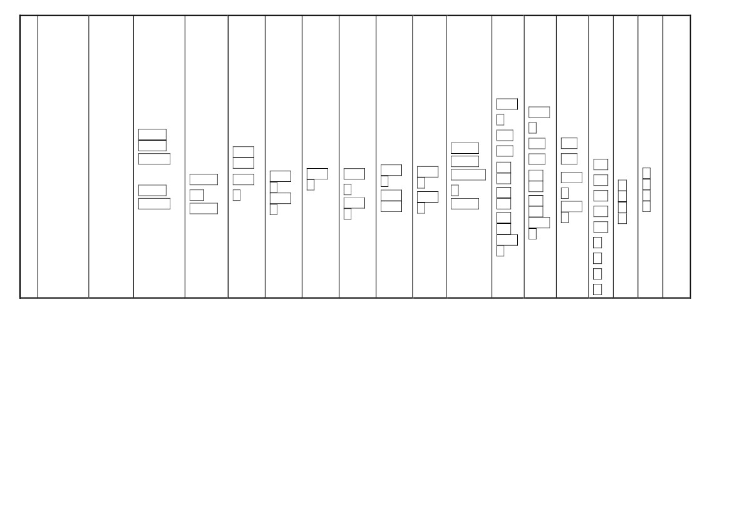
十
四
11/26-
12/02

視覺藝
術
新媒體
藝術
第５單元
我是大力士
第２章 勇
冠三軍｜鐵
人三項
二、
發現
之旅
(輔
音樂
音樂魔
法師
導)
表演藝
術
用劇本
記錄青
春紀事
四、
危機
總動
員
(童
軍)
處處
有生
機
六、
西餐
大賞
(家
政)
社
彬彬
有禮
關
懷
區
單元四、細緻
書寫
八、傘季(2)
第二次
定期評量
環境教育
家政教育
資訊教育
語文常識
(二)對聯(3)
各種身障
人士的背
景故事
Lesson 7
Nick
Vujicic
Is a Man
with a
Big Heart
二、圓
2-2 圓
心角、圓
周角與
弦切角
生涯發
展教育
性平教
育
第５章
水與陸
地 5-1
地球上
的水、
5-2 地
貌的改
變與平
衡
第一單
元 世
界地理
(二)第
５課
北美洲
第二單
元 世
界文明
的發展
歷程第
５課
近代歐
洲的變
革
第三單
元 經
濟生活
第５課
家庭的
經濟生
活
第２單
元 人際
關係新
視界第
２章 經
營我的
家庭關
係
性平教
育
資訊
教育
環境
教育
人權
教育
家政
教育
海洋教
育
性平教
育
資訊
教育
環境
教育
人權
教育
海洋教
育
開啟
升學
大門
性平教育
家政教育
生涯發展教
育
海洋教育
資訊
教育
性平教
育
人權教
育
生涯發展
教育
人權教育
環境教育
資訊教育
環境教
育
海洋教
育
環境教
育
性平教
育
人權教
育
家政教
育
生涯發
展教育
人權教
育
家政教
育
性平
教育
生涯
發展
教育
資
訊
教
育
資
訊
教
育
家
政
教
育

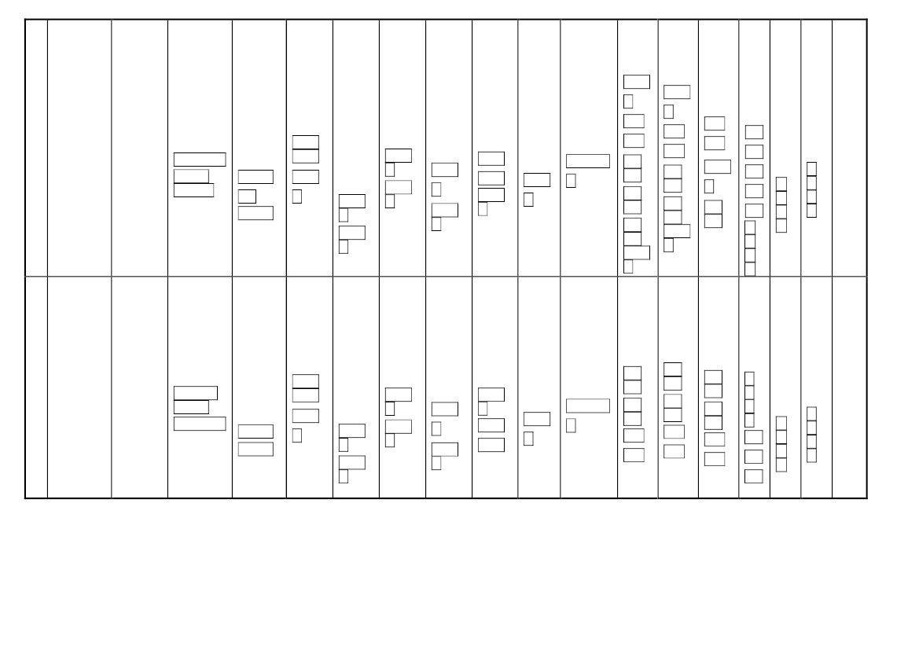
十
五
12/03-12
/09

各種身障
人士的背
景故事
Lesson 7
Nick
Vujicic
Is a Man
with a
Big Heart
單元五、惜福
知足
*12/5國中
職業達人
講座
班級輔導
紀錄整理
九、寄弟
墨書(5)
生涯發展教育
環境教育
人權教育
三、幾何
與證明
3-1 證
明與推
理
生涯發
展教育
性平教
育
生涯發展
教育
人權教育
第５章
水與陸
地、第６
章 板塊
運動與
地球歷
史 5-3
岩石與
礦物、
6-1 地
球的構
造、6-2
板塊運
動
第一單
元 世
界地理
(二)第
５課
北美洲
環境教
育
人權教
育
第二單
元 世
界文明
的發展
歷程第
５課
近代歐
洲的變
革
視覺藝
術
新媒體
藝術
第三單
元 經
濟生活
第５課
家庭的
經濟生
活
第２單
元 人際
關係新
視界
第３章
網路交
友停看
聽
性平教
第５單元
我是大力士
第３章 力
拔山河｜八
人制拔河
音樂
音樂魔
法師
育
資訊
教育
環境
教育
人權
教育
家政
教育
海洋教
育
藝術夢
想家
乘著樂
音展翅
高飛
(一)
性平教
育
資訊
教育
環境
教育
人權
教育
海洋教
育
表演藝
術
用劇本
記錄青
春紀事
二、
發現
之旅
(輔
導)
開啟
升學
大門
資訊
教育
性平教
育
人權
教育
性平
教育
生涯
發展
教育
資
訊
教
育
二、
發現
之旅
(輔
導)
全面
啟動
四、
危機
總動
員
(童
軍)
處處
有生
機
六、
西餐
大賞
(家
政)
生
彬彬
有禮
教
育
命
生涯發
展教育
家政教
育
性平教
育
人權教
育
生涯發展教
育
性平教
育
環境教
育
海洋教
育
資
訊
教
育
家
政
教
育
十
六
12/10-
12/16
12/15校慶活動
單元五、惜福
知足
十、水神的指
引(3)
作文(2)
節能減碳
Lesson 8
It’s the
Building
Which Is
Known for
Its
“Green
” Design
三、幾何
與證明
3-2 外
心、內心
與重心
人權教育
環境教育
生涯發展教育
生涯發
展教育
性平教
育
第６章
板塊運
動與地
球歷史
6-3 岩層
記錄的
地球歷
史、6-4
臺灣地
區的板
塊與地
貌
第一單
元 世
界地理
(二)第
５課
北美洲
環境教
育
人權教
育
第二單
元 世
界文明
的發展
歷程第
５課
近代歐
洲的變
革
第三單
元 經
濟生活
第５課
家庭的
經濟生
活
性平教
育
人權教
育
家政教
育
生涯發
展教育
第２單
元 人際
關係新
視界
第３章
網路交
友停看
聽
第６單元
躍動生命的
節奏
第１章 步
步高升｜競
技啦啦隊
藝術夢
想家
Wow!
Show
Time
藝術夢
想家
標誌
及徽
章設
計
環境
教育
人權
教育
資訊
教育
環境
教育
人權
教育
資訊
教育
四、
危機
總動
員
(童
軍)
處處
有生
機
六、
西餐
大賞
(家
政)
校
浪漫
的西
餐
溫
馨
情
園
環境
教育
人權
教育
資訊
教育
生涯發展教
育
性平教
育
家
政
教
育
生涯
發展
教育
環境教育
資訊教育
環境教
育
海洋教
育
資
訊
教
育
家
政
教
育

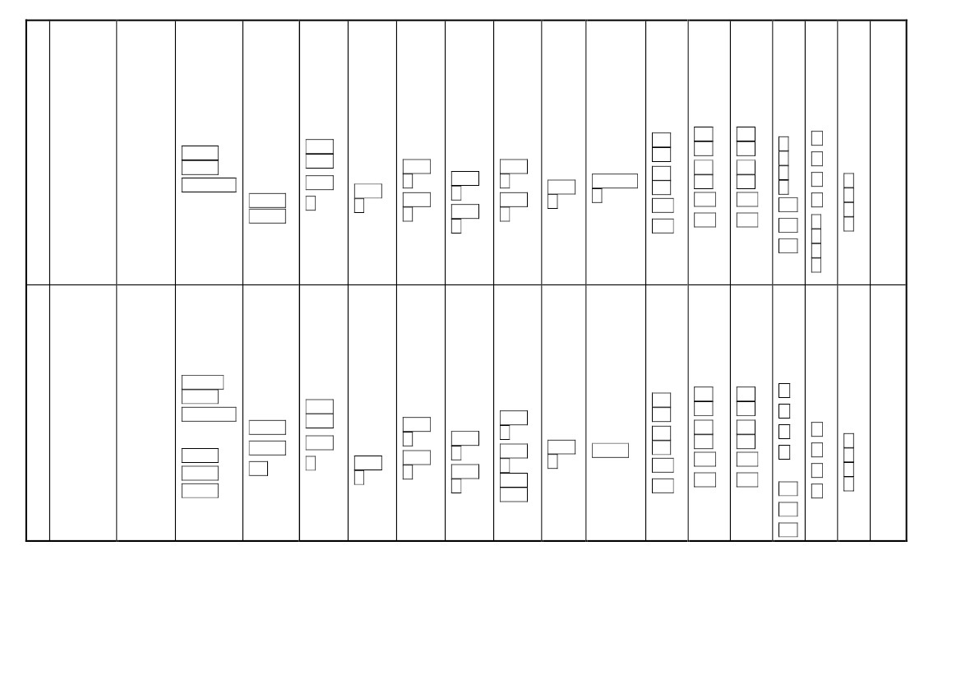
十
七
12/17~
12/23

第一單
元 世
界地理
(二)第
６課
中南美
洲
第二單
元 世
界文明
的發展
歷程第
６課
近代民
主的革
命浪潮
第三單
元 經
濟生活
第６課
企業經
營與永
續發展
藝術夢
想家
乘著樂
音展翅
高飛
(一)
藝術夢
想家
Wow!
Show
Time
藝術夢
想家
標誌及
徽章設
計
二、
發現
之旅
(輔
導)
全面
啟動
*21.22日
第二次複習考
*辦理國中校外教學課程
單元五、惜福
知足十、水神
的指引(2)
單元六、人間
情味
人權教育
環境教育
生涯發展教育
十一、湖心亭
看雪(3)
節能減碳
Lesson 8
It’s the
Building
Which Is
Known for
Its
“Green
” Design
三、幾何
與證明
3-2 外
心、內心
與重心
生涯發
展教育
性平教
育
第７章
運動中
的天體
7-1 我們
的宇
宙、7-2
轉動的
地球
四、
危機
總動
員
(童
軍)
無具
巧炊
環境教育
資訊教育
環境教
育
環境教
育
人權教
育
環境教
育
人權教
育
環境教
育
人權教
育
第３單
元 飲食
消費新
趨勢
第１章
現代飲
食趨勢
第６單元
躍動生命的
節奏
第１章 步
步高升｜競
技啦啦隊
六、
西餐
大賞
(家
政)
談
浪漫
的西
餐
交
禮
儀
社
環境
教育
人權
教育
資訊
教育
環境
教育
人權
教育
資訊
教育
環境
教育
人權
教育
資訊
教育
家政教
育
生涯發展教
育
家
政
教
育
生涯
發展
教育
資
訊
教
育
家
政
教
育
家
政
教
育
十
八
12/24-12
/30

單元六、人間
情味
十一、湖心亭
看雪(3)
*抽查週記
彙整生命教
育活動成果 人權教育
環境教育
生涯發展教育
十二、麥琪的
禮物(2)
情緒管理
與壓力處
理
Lesson 9
This
Isn’t
the Life
Which I
Want
三、幾何
與證明
3-2 外
心、內心
與重心
家政教育
生涯發展
教育
生涯發
展教育
性平教
育
第７章
運動中
的天體
7-2 轉動
的地
球、7-3
日地月
相對運
動
第一單
元 世
界地理
(二)第
６課
中南美
洲
資訊教
育
人權教
育
第二單
元 世
界文明
的發展
歷程第
６課
近代民
主的革
命浪潮
第三單
元 經
濟生活
第６課
企業經
營與永
續發展
環境教育
性平教育
家政教育
環境教
育
環境教
育
人權教
育
環境教
育
人權教
育
生涯發
展教育
第３單
元 飲食
消費新
趨勢
第１章
現代飲
食趨勢
第６單元
躍動生命的
節奏
第２章 氧
身功夫｜武
術
藝術夢
想家
乘著樂
音展翅
高飛
(一)
藝術夢
想家
Wow!
Show
Time
藝術夢
想家
標誌及
徽章設
計
二、
發現
之旅
(輔
導)
全面
啟動
四、
危機
總動
員
(童
軍)
無具
巧炊
六、
西餐
大賞
(家
政)
敲
開
友
誼
大
門
浪漫
的西
餐
環境
教育
人權
教育
資訊
教育
環境
教育
人權
教育
資訊
教育
環境
教育
人權
教育
資訊
教育
資
訊
教
育
資
訊
教
家政教
育
人權教育
生涯
發展
教育
育
家
政
教
育

十
九
12/31-
01/06

情緒管理
與壓力處
理
Lesson 9
This
Isn’t
the Life
Which I
Want
三、幾何
與證明
3-2 外
心、內心
與重心
單元六、人間
情味
十二、麥琪的
禮物(3)
作文(2)
生涯發
展教育
性平教
育
第８章
動力與
運輸 8-1
便利的
運輸系
統、8-2
動力與
動力機
械
第一單
元 世
界地理
(二)第
６課
中南美
洲
性平教育
家政教育
家政教育
生涯發展
教育
生涯發
展教育
家政教
育
環境教
育
人權教
育
第二單
元 世
界文明
的發展
歷程第
６課
近代民
主的革
命浪潮
第三單
元 經
濟生活
第６課
企業經
營與永
續發展
資訊教
育
人權教
育
環境教
育
人權教
育
生涯發
展教育
第３單
元 飲食
消費新
趨勢
第２章
安全衛
生的飲
食
第６單元
躍動生命的
節奏
第３章 繩
乎其技｜跳
繩
藝術夢
想家
乘著樂
音展翅
高飛
(一)
藝術夢
想家
Wow!
Show
Time
藝術夢
想家
標誌及
徽章設
計
二、
發現
之旅
(輔
導)
全面
啟動
環境
教育
人權
教育
資訊
教育
環境
教育
人權
教育
資訊
教育
環境
教育
人權
教育
資訊
教育
家政
教育
生涯
發展
教育
二、
發現
之旅
(輔
導)
全面
啟動
四、
危機
總動
員
(童
軍)
無具
巧炊
六、
西餐
大賞
(家
政)
談
視
力
保
健
浪漫
的西
餐
家政教
育
性平教育
資訊
教育
家政
教育
二
十
01/07-
01/13

複習三
Review 3
複習全冊
三、幾何
與證明
3-2 外
心、內心
與重心
家政教育
生涯發展
教育
生涯發展教育
家政教育
生涯發
展教育
性平教
育
第８章
動力與
運輸 8-2
動力與
動力機
械、8-3
多樣的
交通工
具
複習全冊
環境教育 資訊教育
人權教育
生涯發
展教育
家政教
育
第３單
元 飲食
消費新
趨勢
第２章
安全衛
生的飲
食
第６單元
躍動生命的
節奏第
３章 繩乎
其技｜跳繩
藝術夢
想家
乘著樂
音展翅
高飛
(一)
藝術夢
想家
Wow!
Show
Time
藝術夢
想家
標誌及
徽章設
計
性平教育
生涯發展教
育
環境
教育
人權
教育
資訊
教育
環境
教育
人權
教育
資訊
教育
環境
教育
人權
教育
資訊
教育
家政
教育
生涯
發展
教育
四、
危機
總動
員
(童
軍)
無具
巧炊
六、
西餐
大賞
(家
政)
總
複
習
浪漫
的西
餐
家政教
育
資訊
教育
家政
教育
二
十
一
01/14-
01/19

*1/16-1/18
期末考
*1/19 休
業式、召
開 校 務
會議
第三次段考
結業式
複習 BOOK
5
Lesson
1-Lesson
9
全冊
【第三
次評量
週】
總復習
生涯發
展教育
資訊教
育
第三次評量週 休業式第三次評量、
週
複習全
冊
性平教
育
資訊教
育
人權教育
家政教育
複習全冊
人權教育
生涯發展
教育
環境教育 資訊教育
人權教育 生涯發展教育
環境教育 人權教育
資訊教育
二、
發現
之旅
(輔
導)
全面
啟動
四、
危機
總動
員
(童
軍)
無具
巧炊
六、
西餐
大賞
(家
政)
業
式
浪漫
的西
餐
休
末
考
期
資訊
教育
家政
教育
家政
教育
全學期上課
總日數—101日
實際上課
節數
90
63
80
67
21
21
21
21
42
21
21
21
21
21
21
0
106 學年度
第 1 學期 707
應上課總節數
備註
1. 第一學期：自 106年 8 月 30日（第 1 週）至 106 年 1 月 19 日(第 21 週)休業式，實際上課天數 101 日。
2.校本課程及各項議題請加框標示
性平教育
環境教育
資訊教育
家政教育
人權教育
生涯發展教育
海洋教育
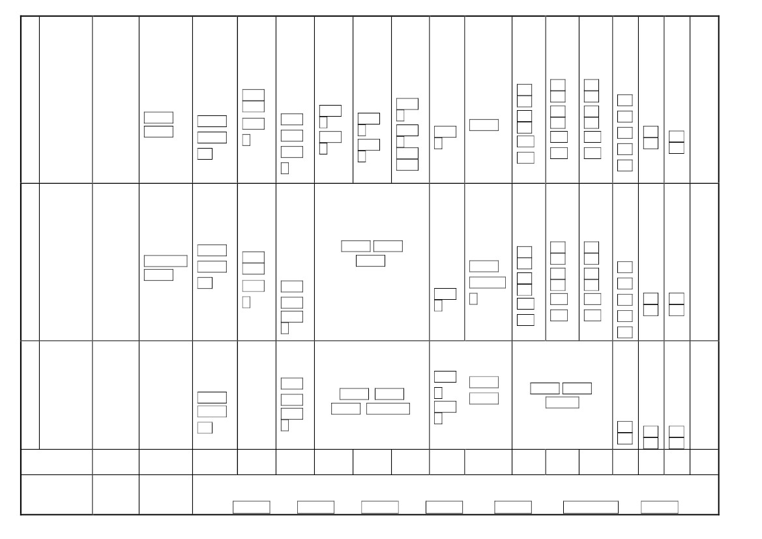
友善校園
品德教育
家庭教育
資訊倫理
家暴防制
廉政誠信
生命教育 性侵防治 社會補充教材 全民國防
交通安全教育 藝術與人文 食育 孝道教育
3.重要教育工作融入課程
性別平等 4、資訊教育 2、家庭教育 4、家暴防治 4、生命教育 4、性侵害防治 4、全民國防教育 4、品德教育(融
入課程內) 、全國法規資料庫教材、交通安全(融入課程內)、藝術與人文 1、 臺南美食之認知體驗課程、食
育(每學期 2-4 節) 、本土語言(每年級一個以上)

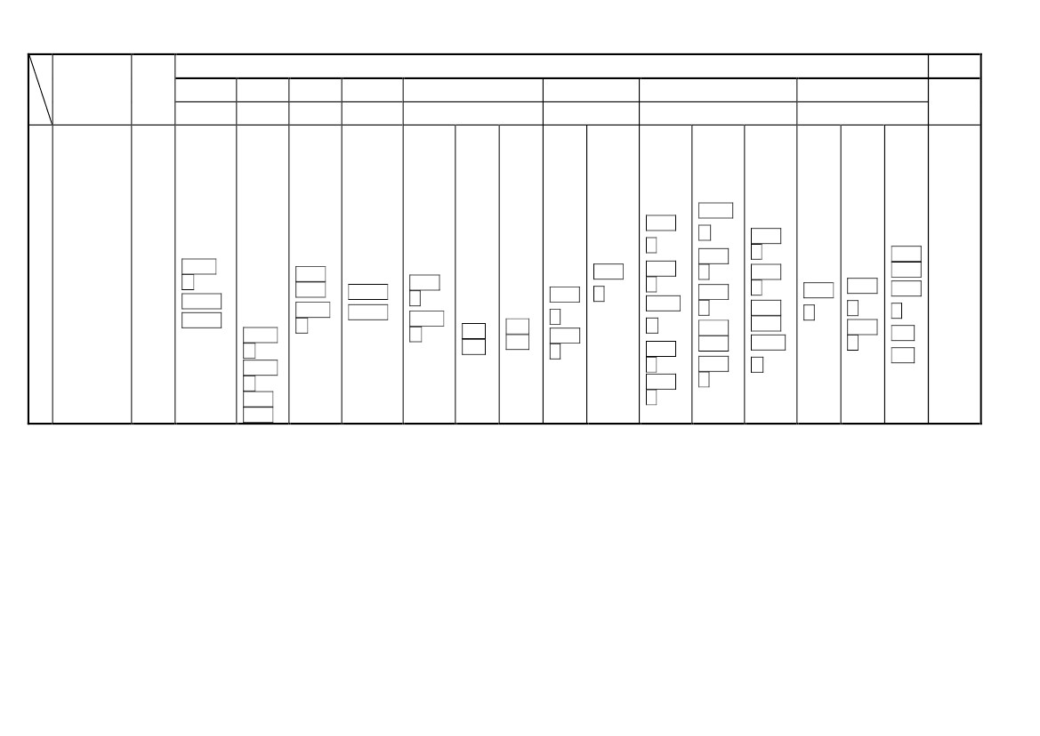
臺南私立崑山中學附設國中部 106學年度第 2 學期 1-20 週 三年級課程進度總表
日期
學校
行事
學習領域教學進度
國文
康軒
英語
康軒
教師教
學策略
及激勵
學生的
故事
單元一 處、
世智慧
一 得到太、
早(5)
L1 Erin
Gruwell
Helped
the
Student
s Who
Had
Given
Up on
Hope
一、二次
函數
1-1 二
次函數
的圖形
第 一 單
元 世界
地理
(三)第
１課 非
洲
備註
藝文
翰林
視覺藝
術
走入群
眾的公
共藝術
數學
翰林
自然
康軒
社會
康軒
健體
翰林
綜合
康軒
學校本
位課程
一
01/22-01/24
1/22~24補上課(補2/12~2/14彈性放假)
1/25寒假開始
人權教
育
性平教育
環境教育
生涯發
展教育
資訊教
育
第一章
電的應用
1-1 電流
的熱效應
環境教育
家政教育
環境教
育
資訊教
育
第二單
元 近
代世界
的發展
歷程第
１ 課
十九世
紀的政
治局勢
與文藝
發展
第三單
元 全
球化與
國際社
會第１
課科技
發展與
科技倫
理
第１單
元 快
樂人生
開步走
第１章
與壓力
同行
第４單
元 超越
巔峰顯
神通第
１章 叱
吒風
雲—籃
球
音樂
臺灣音
樂之旅
表演藝
術
寫實與
非寫實
一、休
閒與我
(童軍)
休閒
MY WAY
三、家
庭經營
家（家
政）
選擇大
不同
資訊教
育
環境教
育
人權教
育
生涯發
展教育
家政教
育
性平教
育
環境教
育
資訊教
育
人權教
育
海洋教
育
人權教
育
環境教
育
生涯發
展教育
資訊教
育
五、夢
想起飛
（輔
導）
抉擇時
刻
做
自
己
，
好
自
在
性平教
育
生涯發
展教育
性平教
育
資訊
教育
性平教
育
家政教
育
性平教
育
性平教
育
家政教
育
資訊教
育
人權教
育
生涯發
展教育
人權
教育
資訊
教育

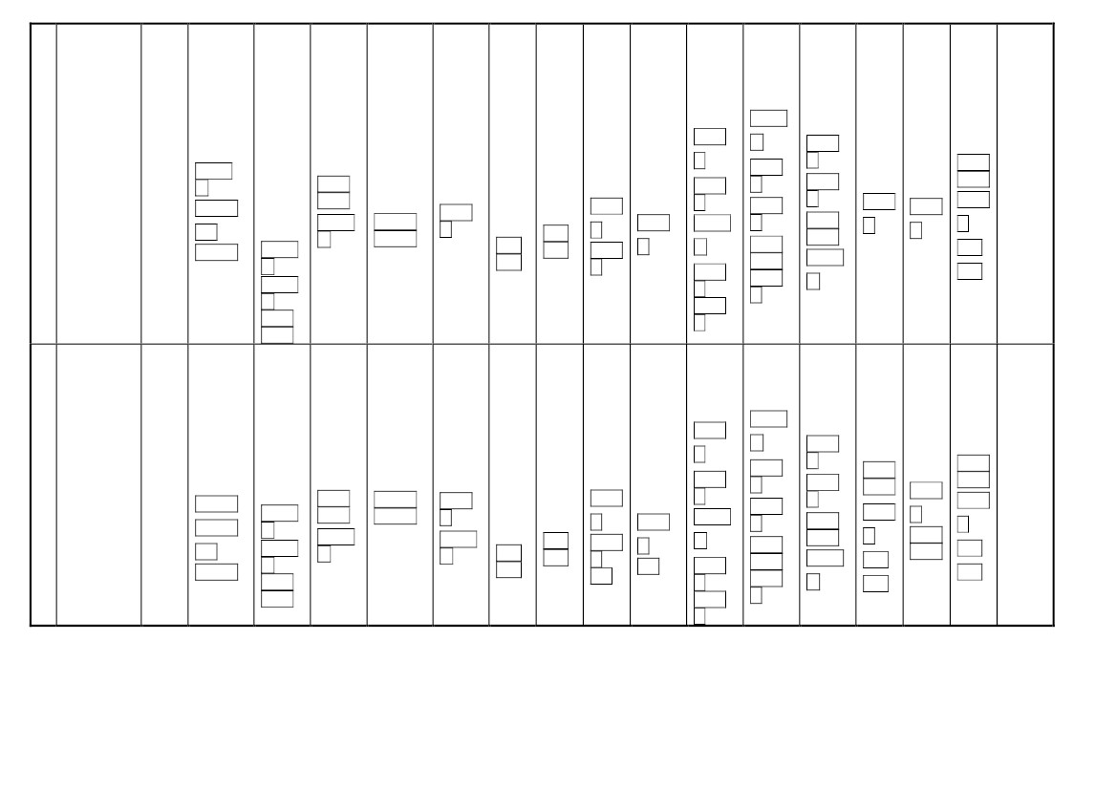
二
教師教
學策略
及激勵
學生的
故事
單元一 處、
世智慧
二 座右銘、
(5)
L1 Erin
Gruwell
Helped
the
Student
s Who
Had
Given
Up on
Hope
一、二次
函數
1-1 二
次函數
的圖形
第一單
元 世界
地理
(三)第
１課 非
洲
視覺藝
術
第二單
元 近
代世界
的發展
歷程第
１課
十九世
紀的政
治局勢
與文藝
發展
走入群
眾的公
共藝術
音樂
臺灣音
樂之旅
表演藝
術
寫實與
非寫實
一、休
閒與我
(童軍)
休閒
MY WAY
三、家
庭經營
家（家
政）
選擇大
不同
02/21-02/24
2/21開學

人權教
育
生涯發展
教育
家政教育
生涯發
展教育
資訊教
育
第一章
電的應用
1-1 電流
的熱效
應、1-2 電
與生活
資訊教
育
人權教
育
生涯發
展教育
環境教育
家政教育
環境教
育
第三單
元 全
球化與
國際社
會第１
課科技
發展與
科技倫
理
第１單
元 快
樂人生
開步走
第１章
與壓力
同行
性平教
育
家政教
育
第４單
元 超越
巔峰顯
神通第
１章 叱
吒風
雲—籃
球
資訊教
育
環境教
育
人權教
育
生涯發
展教育
家政教
育
性平教
育
環境教
育
資訊教
育
人權教
育
海洋教
育
視覺藝
術
走入群
眾的公
共藝術
人權教
育
環境教
育
生涯發
展教育
資訊教
育
五、夢
想起飛
（輔
導）
抉擇時
刻
生涯發
展教育
們
這
一
家
我
性平教
育
家政教
育
性平教
育
資訊
教育
人權
教育
資訊
教育
性平教
育
三
血型性
格
單元二 詩、
韻之美
三、渡口
(3)
L2
He’s
Always
Late,
and So
Is
Ken’s
Brother
一、二次
函數
1-2 二
次函數
的最大
值、最小
值
第一單
元 世界
地理
(三)第
１課 非
洲
第二單
元 近
代世界
的發展
歷程第
１課
十九世
紀的政
治局勢
與文藝
發展
第三單
元 全
球化與
國際社
會第１
課科技
發展與
科技倫
理
第１單
元 快
樂人生
開步走
第２章
與情緒
過招
第４單
元 超越
巔峰顯
神通第
２章 以
智取
勝—排
球
音樂
臺灣音
樂之旅
表演藝
術
寫實與
非寫實
性平教
育
環境教
育
資訊教
育
人權教
育
海洋教
育
資訊教
育
人權教
育
環境教
育
生涯發
展教育
家政教
育
一、休
閒與我
(童軍)
休閒
MY WAY
02/25-03/03
作文
(2)
性平教育
生涯發展
教育
家政教育
第一章
電的應用
1-3 電池
人權教
育
環境教
育
生涯發
展教育
資訊教
育
資訊教
育
人權教
育
生涯發
展教育
生涯發
展教育
資訊教
育
環境教育
家政教育
環境教
育
資訊教
育
性平教
育
家政教
育
食育
生涯發
展教育
性平教
育
資訊
教育
三、家
庭經營
家（家
政）
選擇大
不同
五、夢
想起飛
（輔
導）
抉擇時
刻
家政教
育
生涯發
展教育
生涯發
展教育
作
學
習
合
性平教
育
資訊
教育
性平教
育
食育
人權
教育
資訊
教育

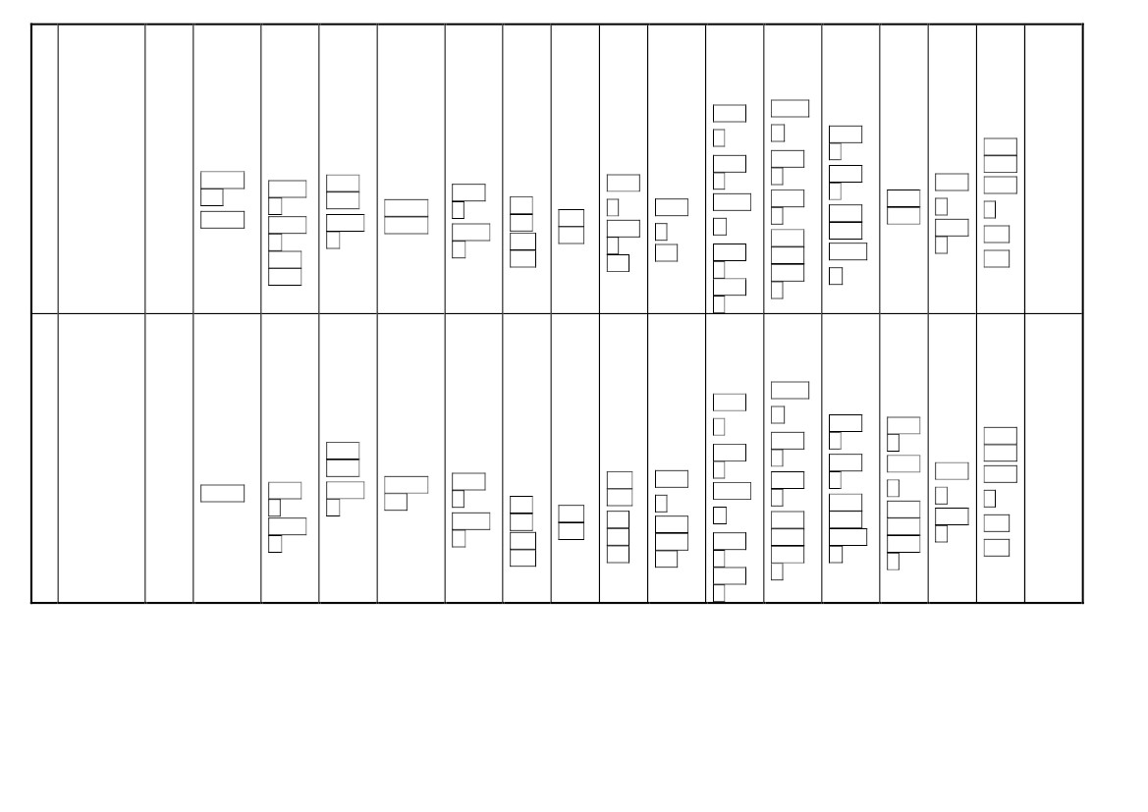
四
血型性
格
L2
He’s
Always
Late,
and So
Is
Ken’s
Brother
一、二次
函數
1-2 二
次函數
的最大
值、最小
值
第 一 單
元 世界
地理
(三)第
２課 大
洋 洲 與
兩 極 地
區
單元二 詩、
韻之美
四、曲選
(5)
03/04-03/10 國中
端參訪
生涯發展
教育
家政教育
資訊教
育
人權教
育
生涯發
展教育
生涯發
展教育
資訊教
育
第一章
電的應用
1-3 電
池、1-4 電
流的化學
效應
環境教育
家政教育
環境教
育
資訊教
育
第二單
元 近
代世界
的發展
歷程第
２ 課
從新帝
國主義
到第一
次世界
大戰
環境
教育
人權
教育
第三單
元 全
球化與
國際社
會第２
課 全
球化時
代的來
臨
第１單
元 快
樂人生
開步走
第２章
與情緒
過招
性平教
育
家政教
育
食育
第 ４ 單
元 超越
巔 峰 顯
神 通 第
２章 以
智取
勝 — 排
球
視覺藝
術
走入群
眾的公
共藝術
音樂
臺灣音
樂之旅
表演藝
術
寫實與
非寫實
一、休
閒與我
(童軍)
休閒
MY WAY
性平教
育
環境教
育
資訊教
育
人權教
育
海洋教
育
視覺藝
術
走入群
眾的公
共藝術
資訊教
育
人權教
育
環境教
育
生涯發
展教育
家政教
育
人權教
育
環境教
育
生涯發
展教育
資訊教
育
三、家
庭經營
家（家
政）
「金
金」有
「為」
五、夢
想起飛
（輔
導）
抉擇時
刻
生涯發
展教育
別
平
等
性
家政教
育
環境教
育
性平教
育
資訊
教育
人權
教育
性平教
育
食育
生涯發
展教育
五
盡一己
之力
L3
I’ll
Volunte
er to
Take
Out the
Garbage
一、二次
函數
1-3 應
用問題
第一單
元 世界
地理
(三)第
２課 大
洋洲與
兩極地
區
第二單
元 近
代世界
的發展
歷程
第２課
從新帝
國主義
到第一
次世界
大戰
第２單
元 綠
色生活
護地球
第１章
關心我
們的生
活環境
第４單
元 超越
巔峰顯
神通
第３章
克敵制
勝—桌
球
音樂
臺灣音
樂之旅

03/11-03/17

單元三 人、
情世態
五 人間情、
分(3)
作文(2)
生涯發
展教育
資訊教
育
第二章
電流與磁
現象 2-1
磁鐵與磁
場
家政教育
家政教
育
人權教
育
生涯發展
教育
環境教
育
資訊教
育
環境
教育
人權
教育
第三單
元 全
球化與
國際社
會
第２課
全球化
時代的
來臨
性平教
育
環境教
育
資訊教
育
人權教
育
海洋教
育
資訊教
育
人權教
育
環境教
育
生涯發
展教育
家政教
育
表演藝
術
寫實與
非寫實
一、休
閒與我
(童軍)
樂活休
閒
人權教
育
環境教
育
生涯發
展教育
資訊教
育
環境教
育
海洋教
育
生涯發
展教育
家政教
育
三、家
庭經營
家（家
政）
「金
金」有
「為」
五、夢
想起飛
（輔
導）
抉擇時
刻
生涯發
展教育
一
次
段
考
第
資訊
教育
環境
教育
食育
性平教
育
生涯發
展教育
食育
家政教
育
環境教
育
性平教
育
資訊
教育
人權
教育

六
盡一己
之力
L3
I’ll
Volunte
er to
Take
Out the
Garbage
二、生活
中的立
體圖形
2-1 空
間中的
垂直與
形體
視覺藝
術
第一單
元 世界
地理
(三)第
２課 大
洋洲與
兩極地
區
第二單
元 近
代世界
的發展
歷程第
２ 課
從新帝
國主義
到第一
次世界
大戰
第２單
元 綠
色生活
護地球
第１章
關心我
們的生
活環境
第４單
元 超越
巔峰顯
神通第
３章 克
敵制
勝—桌
球
包裝設
計
音樂
亞洲音
樂漫遊
03/18-03/24
複習月考
生涯發
展教育
資訊教
育
性平教
育
第二章
電流與磁
現象 2-2
電流的磁
效應
家政教
育
人權教
育
生涯發展
教育
環境教
育
資訊教
育
第三單
元 全
球化與
國際社
會第２
課 全
球化時
代的來
臨
性平教
育
環境教
育
資訊教
育
人權教
育
海洋教
育
視 覺 藝
術
資訊教
育
人權教
育
環境教
育
生涯發
展教育
家政教
育
表演藝
術
力求創
新的臺
灣現代
劇場
一、休
閒與我
(童軍)
樂活休
閒
人權教
育
環境教
育
生涯發
展教育
資訊教
育
環境教
育
海洋教
育
生涯發
展教育
家政教
育
三、家
庭經營
家（家
政）
「金
金」有
「為」
五、夢
想起飛
（輔
導）
抉擇時
刻
性平教
涯
規
劃
生
環境
教育
人權
教育
人權
教育
資訊
教育
環境教
育
性平教
育
生涯發
展教育
家政教
育
環境
教育
育
生涯發
展教育
資訊
教育
七
_
單元三 人、
情世態
六 呂氏春、
秋選(5)
科技生
活
L4
Sharon
Told Me
She Had
Seen
Somethi
ng
Unbelie
vable
二、生活
中的立
體圖形
2-1 空
間中的
垂直與
形體
第二章
電流與磁
現象 2-3
電流磁效
應的應
用—馬
達、2-4 電
流與磁場
的交互作
用、2-5 電
磁感應
第二單
元 近
代世界
的發展
歷程
第３課
戰間期
與第二
次世界
大戰
第２單
元 綠
色生活
護地球
第１章
關心我
們的生
活環境
03/25-03/31 3/28-3/31第
一次段考
3/31補上課

資訊教
育
環境教育
人權教育
生涯發
展教育
資訊教
育
性平教
育
第一單
元 世界
地(三)
第３課
全球經
濟議題
資訊教
育
資訊教
育
生涯發展
教育
環境
教育
人權
教育
家政
教育
第三單
元 全
球化與
國際社
會
第３課
國際社
會與國
際組織
人權
教育
資訊
教育
環境教
育
第４單
元 超越
巔峰顯
神通第
４章 全
力出
擊—羽
球
包 裝 設
計
音樂
亞 洲 音
樂漫遊
表 演 藝
術
力 求 創
新 的 臺
灣 現 代
劇場
一、休
閒與我
(童軍)
樂活休
閒
性平教
育
環境教
育
資訊教
育
人權教
育
海洋教
育
資訊教
育
人權教
育
環境教
育
生涯發
展教育
家政教
育
三、家
庭經營
家（家
政）
共築家
園
五、夢
想起飛
（ 輔
導）
預見未
來
用
藥
品
濫
人權教
育
環境教
育
生涯發
展教育
資訊教
育
環境教
育
海洋教
育
生涯發
展教育
家政教
育
家政教
育
性平教
育
生涯發
展教育
性平教
育
生涯發
展教育
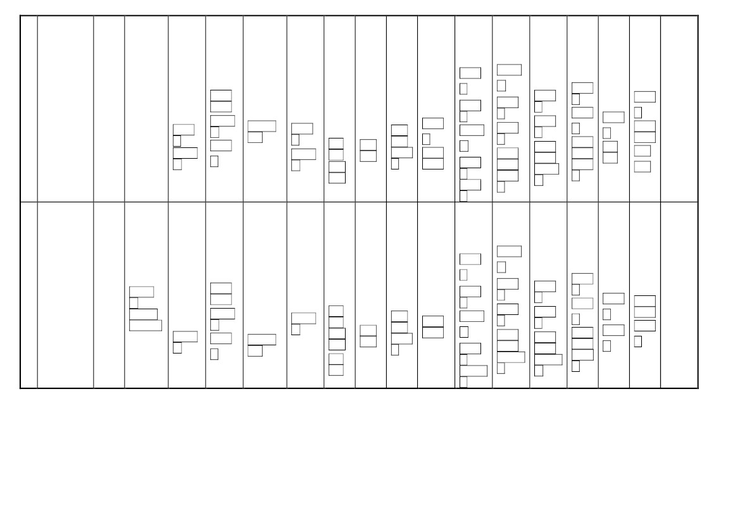
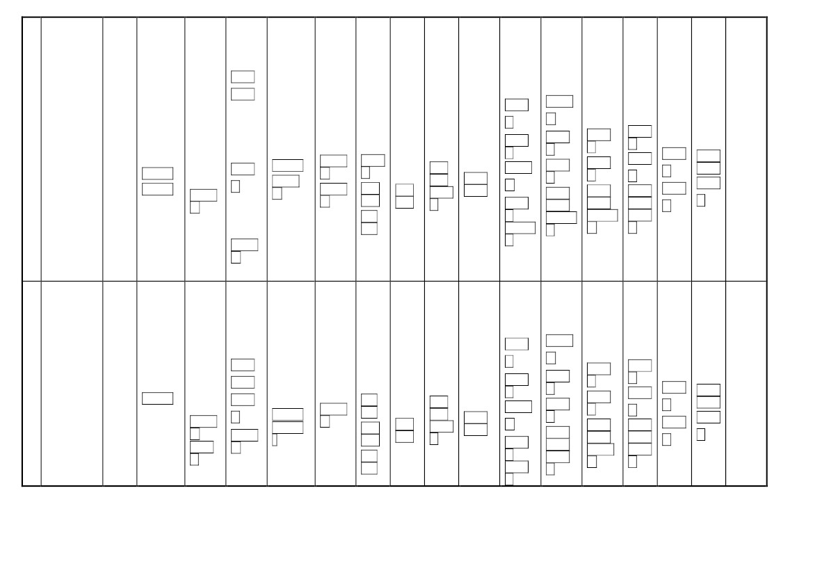
八
4/7親職
座談會

04/01-04/07

單元四 走、
向自然
七 鳳凰木、
(3)
作文(2)
科技生
活
L4
Sharon
Told Me
She Had
Seen
Somethi
ng
Unbelie
vable
三、統計
與機率
二、生活
中的立
體圖形
生涯發
展教育
2-1
空間中
的垂直
與形
體、
第三章
千變萬化
的天氣
3-1 大氣
的組成和
結構、3-2
天氣變化
第一單
元 世界
地理
(三)第
３課 全
球經濟
議題
第二單
元 近
代世界
的發展
歷程第
３課
戰間期
與第二
次世界
大戰
環境教育
家政教育
性平教
育
3-1
資料整
理與統
計圖表
環境教育
資訊教
育
資訊教
育
人權教
育
環境教
育
人權
教育
家政
教育
第三單
元 全
球化與
國際社
會第３
課 國
際社會
與國際
組織
第２單
元 綠
色生活
護地球
第２章
綠色行
動
視 覺 藝
術
包 裝 設
計
第４單
元 超越
巔峰顯
神通第
４章 全
力出
擊—羽
球
音樂
亞 洲 音
樂漫遊
性平教
育
環境教
育
資訊教
育
人權教
育
海洋教
育
資訊教
育
人權教
育
環境教
育
生涯發
展教育
家政教
育
表 演
術
力 求
新 的
灣 現
劇場
藝
創
臺
代
一、休
閒與我
(童軍)
樂活休
閒
三、家
庭經營
家（家
政）
共築家
園
五、夢
想起飛
（輔
導）
預見未
來
涯
宣
導
生
人權教
育
環境教
育
生涯發
展教育
資訊教
育
環境教
育
海洋教
育
生涯發
展教育
家政教
育
家政教
育
性平教
育
資訊教
育
人權
教育
資訊
教育
環境教
育
生涯發
展教育
性平教
育
生涯發
展教育
資訊教
育
九
生態保
育
L5 They
Are the
Bears
That
Have
White
V-shape
s on
Their
Chests

04/08-04/14
單元四 走、
向自然
八 與宋元、
思書(5)
三、統計
與機率
3-1 資
料整理
與統計
圖表
生涯發
展教育
性平教
育
資訊教
育
環境教育
第三章
千變萬化
的天氣
3-3 氣團
和鋒面、
3-4 臺灣
的氣象災
害
第 一 單
元 世界
地理
(三)第
３課 全
球 經 濟
議題
第二單
元 近
代世界
的發展
歷程第
３ 課
戰間期
與第二
次世界
大戰
視覺藝
術
包裝設
計
音樂
亞洲音
樂漫遊
資訊教
育
環境教
育
家政教育
海洋教育
s
資訊教
育
環境
教育
人權
教育
家政
教育
第三單
元 全
球化與
國際社
會第３
課 國
際社會
與國際
組織
第２單
元 綠
色生活
護地球
第２章
綠色行
動
人權
教育
資訊
教育
環境教
育
第５單
元 創造
人生力
與美第
１章 千
變萬
化—創
造性舞
蹈
性平教
育
環境教
育
資訊教
育
人權教
育
海洋教
育
資訊教
育
人權教
育
環境教
育
生涯發
展教育
家政教
育
表演藝
術
力求創
新的臺
灣現代
劇場
休閒與
我(童
軍)
樂活休
閒
三、家
庭經營
家（家
政）
共築家
園
五、夢
想起飛
（輔
導）
環
境
問
題
面
面
觀
預見未
來
人權教
育
環境教
育
生涯發
展教育
資訊教
育
環境教
育
海洋教
育
生涯發
展教育
家政教
育
家政教
育
性平教
育
生涯發
展教育
性平教
育
生涯發
展教育

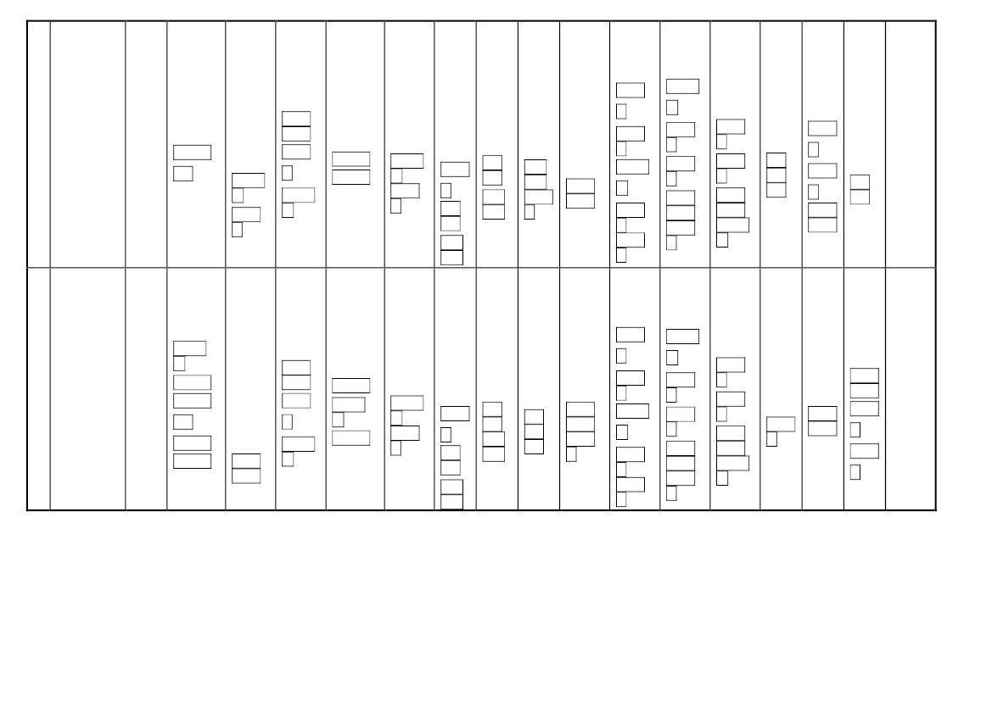
十
生態保
育
L5 They
Are the
Bears
That
Have
White
V-shape
s on
Their
Chests
三、統計
與機率
3-2 資
料的分
析
第一單
元 世界
地理
(三)第
４課 全
球環境
議題

04/15-04/21

作業
抽查

單元五 幸、
福人生
九 青鳥就、
在身邊(5)
生涯發
展教育
性平教
育
資訊教
育
生涯發展
教育
第三章
千變萬化
的天氣
3-5 天氣
預報
環境教育
海洋教育
資訊教
育
環境教
育
資訊教
育
環境教
育
第二單
元 近
代世界
的發展
歷程第
４課
戰後世
界的演
變與當
代世界
文化
第三單
元 全
球化與
國際社
會第４
課 世
界公民
第２單
元 綠
色生活
護地球
第２章
綠色行
動
性平教
育
環境
教育
人權
教育
環境
教育
人權
教育
資訊
教育
環境教
育
第５單
元 創造
人生力
與美第
１章 千
變萬
化—創
造性舞
蹈
視覺藝
術
包裝設
計
音樂
亞洲音
樂漫遊
性平教
育
環境教
育
資訊教
育
人權教
育
海洋教
育
視覺藝
術
美術展
覽
資訊教
育
人權教
育
環境教
育
生涯發
展教育
家政教
育
表演藝
術
力求創
新的臺
灣現代
劇場
三、家
庭經營
家（家
政）
一、休
閒與我
(童軍)
樂活休
閒
共築家
園
五、夢
想起飛
（輔
導）
運
動
休
預見未
來
閒
人權教
育
環境教
育
生涯發
展教育
資訊教
育
性平教
育
家政教
育
生涯發
展教育
生涯發
展教育
生涯
發展
教育
環境
教育
十
一
單元五 幸、
福人生
十 碧翠絲、
的羊(3)作
文(2)
人權教
育
04/22-04/28 交通安
全宣導
環境教育
生涯發展
教育
性平教育
家政教育
人生的
轉捩點
L6 We
Need to
Thank
Many
People
for
Adding
Color
to Our
School
Life
三、統計
與機率
3-2 資
料的分
析
生涯發
展教育
性平教
育
資訊教
育
第四章
永續發展
4-1 天然
災害
環境教育
資訊教
育
海洋教育
第一單
元 世界
地理
(三)第
４課 全
球環境
議題
資訊教
育
環境教
育
第二單
元 近
代世界
的發展
歷程第
４課
戰後世
界的演
變與當
代世界
文化
第三單
元 全
球化與
國際社
會第４
課 世
界公民
性平教
育
環境
教育
人權
教育
生涯發
展教育
環境
教育
人權
教育
第３單
元 職
場生涯
快樂行
第１章
我的未
來不是
夢
第５單
元 創造
人生力
與美第
２章 舞
動青
春—街
舞
音樂
從電影
看世界
音樂
性平教
育
環境教
育
資訊教
育
人權教
育
海洋教
育
資訊教
育
人權教
育
環境教
育
生涯發
展教育
家政教
育
表演藝
術
亞洲傳
統戲劇
巡禮
人權教
育
環境教
育
生涯發
展教育
資訊教
育
與自然
共生
（童
軍）
選擇的
課題
四、典
藏記憶
（家
政）
經典回
憶
六、祝
福與薪
傳（輔
導）
我們的
故事
生涯發
展教育
二
段
考
第
生涯
發展
教育
生涯發
展教育
家政教
育
環境教
育
生涯發
展教育
家政教
育
性平教
育

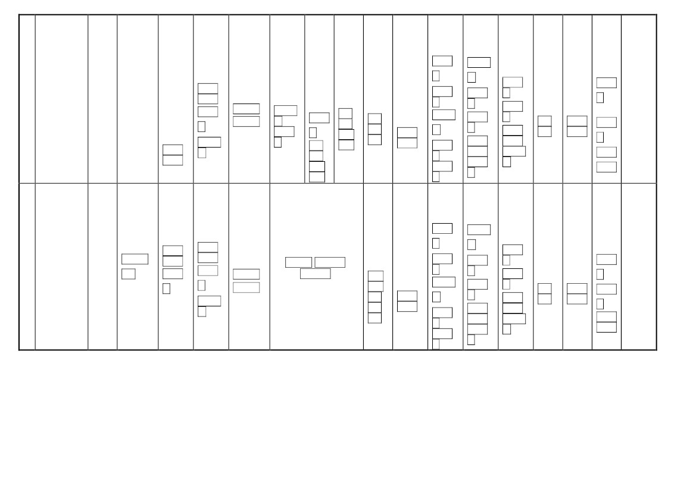
志願選填輔導
十
二
04/29-05/05
總複習
人生的
轉捩點
L6 We
Need to
Thank
Many
People
for
Adding
Color
to Our
School
Life
三、統計
與機率
3-2 資
料的分
析、3-3
機率
第一單
元 世界
地理
(三)第
４課 全
球環境
議題
生涯發
展教育
性平教
育
資訊教
育
第四章
永續發展
4-2 環境
汙染
環境教育
海洋教育
資訊教
育
環境教
育
第二單
元 近
代世界
的發展
歷程第
４課
戰後世
界的演
變與當
代世界
文化
第三單
元 全
球化與
國際社
會第４
課 世
界公民
性平教
育
環境
教育
人權
教育
生涯發
展教育
環境
教育
人權
教育
第３單
元 職
場生涯
快樂行
第１章
我的未
來不是
夢
視覺藝
術
美術展
覽
第５單
元 創造
人生力
與美第
３章 健
康活力
百分
百—有
氧舞蹈
音樂
從電影
看世界
音樂
性平教
育
環境教
育
資訊教
育
人權教
育
海洋教
育
視覺藝
術
美術展
覽
資訊教
育
人權教
育
環境教
育
生涯發
展教育
家政教
育
音樂
從電影
看世界
音樂
表演藝
術
亞洲傳
統戲劇
巡禮
六、祝
福與薪
傳（輔
導）
二、與
自然共
生（童
軍）
選擇的
課題
四、典
藏記憶
（家
政）
經典回
憶
我們的
故事
人權教
育
環境教
育
生涯發
展教育
資訊教
育
性平教
志
工
服
務
育
家政教
育
生涯發
展教育
生涯
發展
教育
生涯發
展教育
環境
教育
生涯發
展教育
十
三
總複習
Book 1
三、統計
與機率
3-3 機
率
第３單
元 職
場生涯
快樂行
第２章
職業安
全與健
康
第５單
元 創造
人生力
與美第
３章 健
康活力
百分
百—有
氧舞蹈
性平教
育
環境教
育
資訊教
育
人權教
育
海洋教
育
資訊教
育
人權教
育
環境教
育
生涯發
展教育
家政教
育
表演藝
術
亞洲傳
統戲劇
巡禮
總複習(5)
5/7-5/9
國三
畢業考
05/06-05/12

生涯發展
教育
生涯發
展教育
性平教
育
生涯發
展教育
性平教
育
資訊教
育
第四章 永
續發展 4-3
全球變遷
複習全冊
環境教育 資訊教育
人權教育
人權教
育
環境教
育
生涯發
展教育
資訊教
育
二、與
自然共
生（童
軍）
選擇的
課題
四、典
藏記憶
（家
政）
經典回
憶
六、祝
福與薪
傳（輔
導）
我們的
故事
生
命
教
育
性平教
育
家政教
育
生涯發
展教育
環境教育
海洋教育
人權
教育
生涯
發展
教育
生涯發
展教育
環境
教育
生涯發
展教育

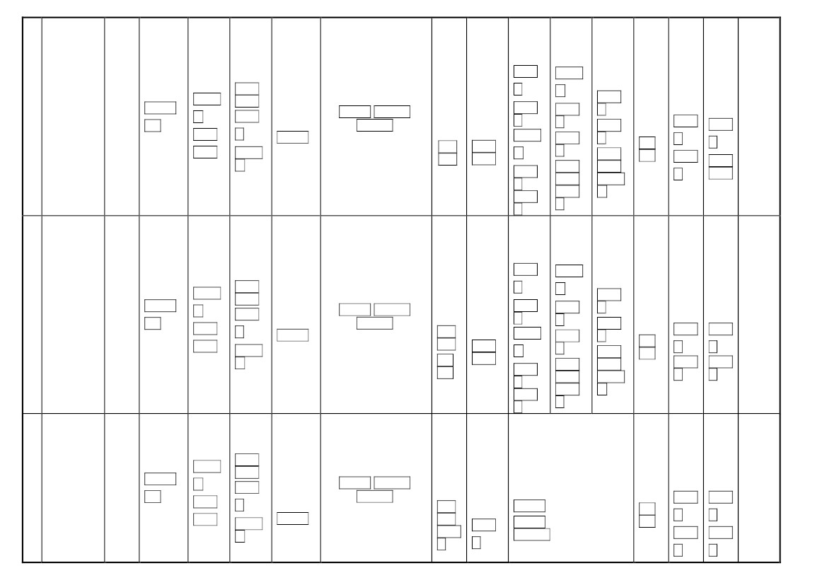
十
四

5/14-5/16
第2次
定期
評量
5/18
端午節
放假
05/13-05/19
5/19-5/20
教育會考
總複習(5)
總複習
Book 2
總複習
週數與
量篇
第３單
元 職
場生涯
快樂行
第２章
職業安
全與健
康
第５單
元 創造
人生力
與美第
４章 水
中流線
美—游
泳
視覺藝
術
美術展
覽
音樂
從電影
看世界
音樂
性平教
育
環境教
育
資訊教
育
人權教
育
海洋教
育
視覺藝
術
美術展
覽
資訊教
育
人權教
育
環境教
育
生涯發
展教育
家政教
育
音樂
從電影
看世界
音樂
生涯發展
教育
生涯發
展教育
育
資訊教
生涯發
展教育
性平教
育
資訊教
育
表演藝
術
亞洲傳
統戲劇
巡禮
第五章
科技你我
他 5-1 能
源萬事通
複習全冊
環境教育 資訊教育
人權教育
人權教
育
環境教
育
生涯發
展教育
資訊教
育
二、與
自然共
生（童
軍）
選擇的
課題
四、典
藏記憶
（家
政）
珍愛行
動
六、祝
福與薪
傳（輔
導）
我們的
故事
慶
文
化
節
家政教
育
性平教
育
性平教
育
生涯發
展教育
家政教育
人權
教育
生涯發
展教育
環境
教育
十
五

作文
抽查

05/20-05/26

總複習(5)
總複習
Book 3
總複習
週數與
量篇
第３單
元 職
場生涯
快樂行
第３章
職場健
康促進
第５單
元 創造
人生力
與美第
４章 水
中流線
美—游
泳
性平教
育
環境教
育
資訊教
育
人權教
育
海洋教
育
資訊教
育
人權教
育
環境教
育
生涯發
展教育
家政教
育
資訊教
育
生涯發
展教育
生涯發展
教育
生涯發
展教育
性平教
育
資訊教
育
表演藝
術
亞洲傳
統戲劇
巡禮
第五章
科技你我
他 5-2 電
子小尖兵
複習全冊
環境教育 資訊教育
人權教育
人權教
育
環境教
育
生涯發
展教育
資訊教
育
二、與
自然共
生（童
軍）
永續校
園
四、典
藏記憶
（家
政）
珍愛行
動
六、祝
福與薪
傳（輔
導）
社
傳愛‧
薪傳
禮
儀
交
家政教育
資訊
教育
環境
教育
家政教
育
性平教
育
性平教
育
家政教
育
生涯發
展教育
環境
教育
十
六
總複習(5)
總複習
Book 4
總複習
週代數
篇
*6/3
補上課
05/27-06/02
資訊教
育
生涯發
展教育
生涯發展
教育
生涯發
展教育
性平教
育
資訊教
育
第五章
科技你我
他 5-2 電
子小尖
兵、5-3 科
技風向球
複習全冊
環境教育 資訊教育
人權教育
第３單
元 職
場生涯
快樂行
第３章
職場健
康促進
家政教育
資訊
教育
環境教
育
複習第
４單元
第２章
以智取
勝—排
球
第１章
叱吒風
雲—籃
球
1.歡樂畢業季
鵬程萬里話別離
2.歡樂畢業季
乘著樂音展翅高飛(二)
3.歡樂畢業季
「冊」畫高手
與自然
共生
（童
軍）
永續校
園
四、典
藏記憶
（家
政）
珍愛行
動
六、祝
福與薪
傳（輔
導）
傳愛‧
薪傳
緒
控
管
情
家政教
育
性平教
育
性平教
育
家政教
育
環境教育
人權教育
資訊教育
性平教
育
環境
教育

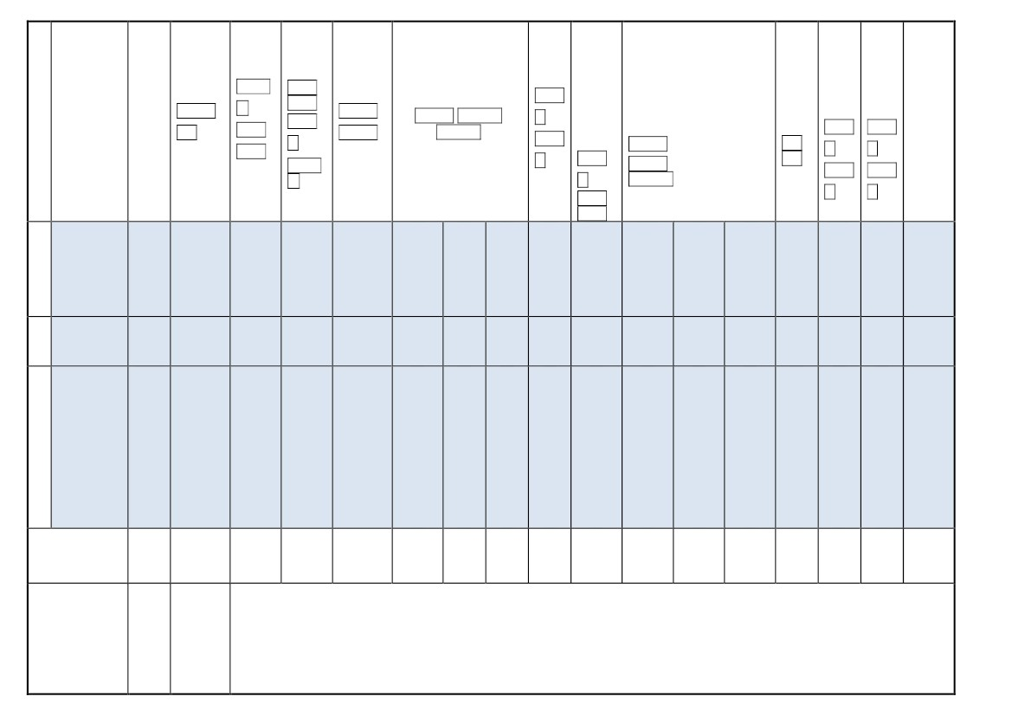
十
七
總複習(5)
總複習
Book 5
總複習
週代數
篇
複習第
１單元
二冊
複習全冊
資訊教
育
生涯發
展教育
06/03-06/09
生涯發展
教育
生涯發
展教育
性平教
育
資訊教
育
性平教
育
家政教
育
環境教育
性平教育
環境教育 資訊教育
人權教育
複習第
４單元
第４章
全力出
擊—羽
球
第３章
克敵制
勝—桌
球
1.歡樂畢業季
鵬程萬里話別離
2.歡樂畢業季
乘著樂音展翅高飛(二)
3.歡樂畢業季
「冊」畫高手
二、與
自然共
生（童
軍）
永續校
園
四、典
藏記憶
（家
政）
珍愛行
動
六、祝
福與薪
傳（輔
導）
傳愛‧
薪傳
視
力
保
健
談
家政教
育
性平教
育
性平教
育
家政教
育
環境教育
人權教育
資訊教育
性平教
育
生涯發
展教育
環境
教育
十
八
06/10-06/16
9日
畢業
典禮
畢業週
十
九
06/17-06/23
*26~28
日 第
三 次
二
十
定 期
06/24-06/29
考
*29 日
休 業
式
全學期上課
總日數— 96 日
實際
上課
節數
65
備註
51
68
40
17
17
17
18
33
17
17
17
17
17
17
106學年度 672
第 2 學期第
1-20 週
應上課總節數
1. 第二學期：自 106年 1 月 22 日（第 1 週）至 106年 6 月 29 日(第 20 週)休業式，實際上課天數 96 日。
2.校本課程及各項議題請加框標示
3.重要教育工作融入課程

性平教育
友善校園
品德教育
環境教育
家庭教育
資訊倫理
資訊教育
家暴防制
廉政誠信
家政教育
生命教育
交通安全教育
人權教育
性侵防治
藝術與人文
生涯發展教育
社會補充教材
食育
海洋教育
全民國防
孝道教育
性別平等 4、資訊教育 2、家庭教育 4、家暴防治 4、生命教育 4、性侵害防治 4、全民國防教育 4、品德教育(融入
課程內) 、全國法規資料庫教材、交通安全(融入課程內)、藝術與人文 1、 臺南美食之認知體驗課程、食育(每學
期 2-4 節) 、本土語言(每年級一個以上)

